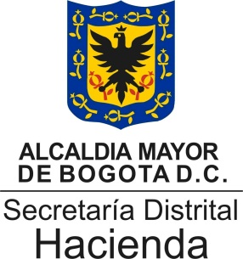

Ciclo de conferencias

Programa de comercio internacional – Secretaría Distrital de Hacienda

2014-1

“Conversatorio sobre cultura ciudadana en la Hacienda Pública”

Primer jornada: Miércoles 26 de marzo: 6 a 8.30 pm

• Entorno y desarrollo de la Economía de la Ciudad. Ponente: Ricardo Bonilla González, Secretario Distrital de Hacienda.

• Uso de recursos públicos para el crecimiento y desarrollo de la Ciudad. Ponente: Piedad Muñoz Rojas, Directora Distrital de Presupuesto, Secretaría Distrital de Hacienda.

Lugar: Hemiciclo

Segunda jornada: Jueves 27 de marzo: 9 a 11 am

• Economía pública desde el ejercicio de la tributación. Ponente: Fernando Augusto Medina Gutiérrez, Director de Impuestos de Bogotá, Secretaría Distrital de Hacienda.

• Manejo de la deuda pública. Ponente: Martha Lucía Parra García, Directora Distrital de Crédito Público, Secretaría Distrital de Hacienda.

Lugar: Por confirmar

